福建船政交通职业学院

学生校园网接入操作指南



2023年8月

申请宽带账号。
办理运营商宽带账号开户，获取宽带账号和密码。请需要办理宽带业务的同学到各运营商服务厅办理运营商宽带套餐访问互联网，或者可以免费使用校园网访问校内资源（只有教学区机房可上网，教学区无线和宿舍区无法上外网）

学号和宽带账号绑定。
用户可以通过两种方式进行操作。
方式一：用户使用电脑连接有线或者无线信号会弹出认证页面，点击页面右上角的“自助服务”图标，进入自助服务系统。输入智慧校园统一身份认证账号和密码登录自助平台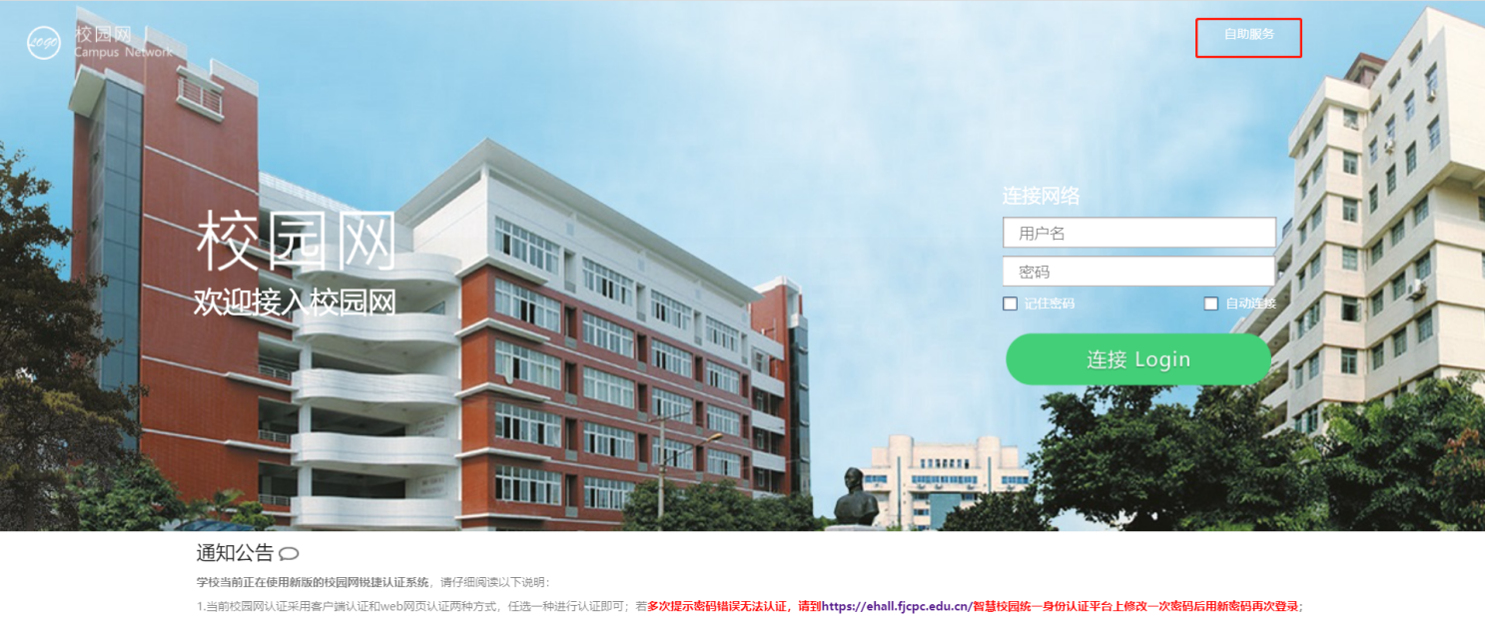
图1：认证页面
方式二：用户在校园内使用电脑连接无线信号或者连接有线网络后，从浏览器输入自助服务系统地址：http://172.16.4.76:8080/selfservice/进行登陆，输入智慧校园统一身份认证账号和密码进行登陆。
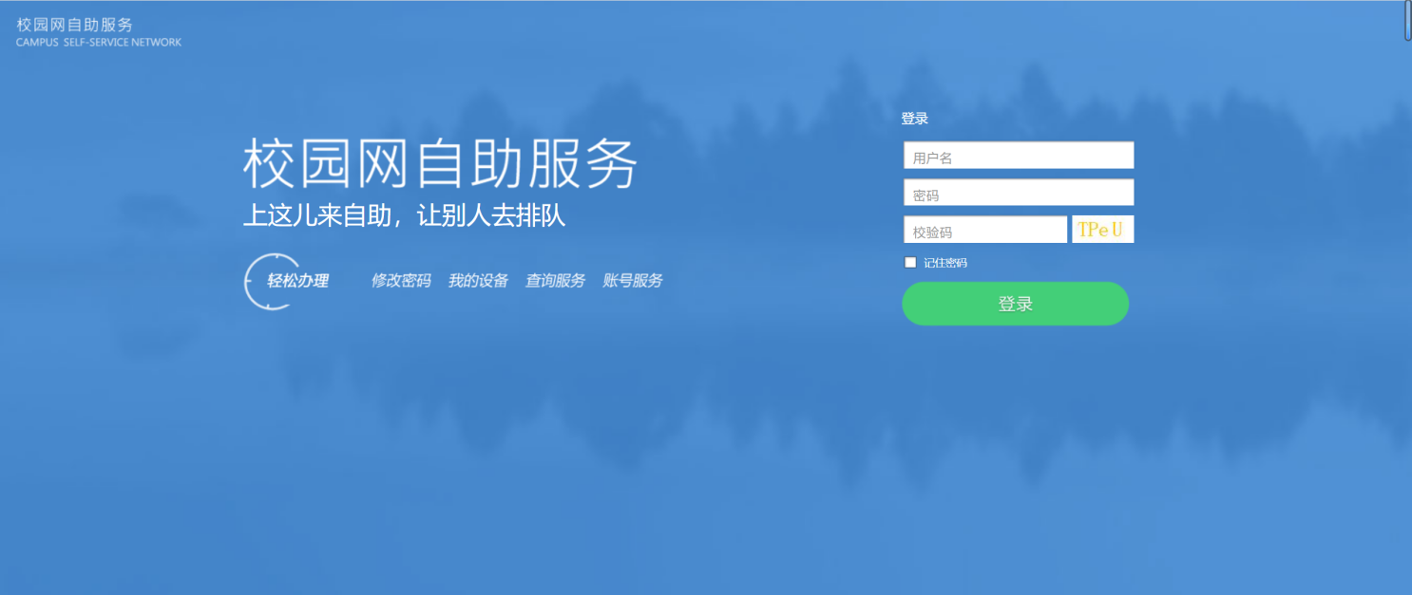
图2：自助页面
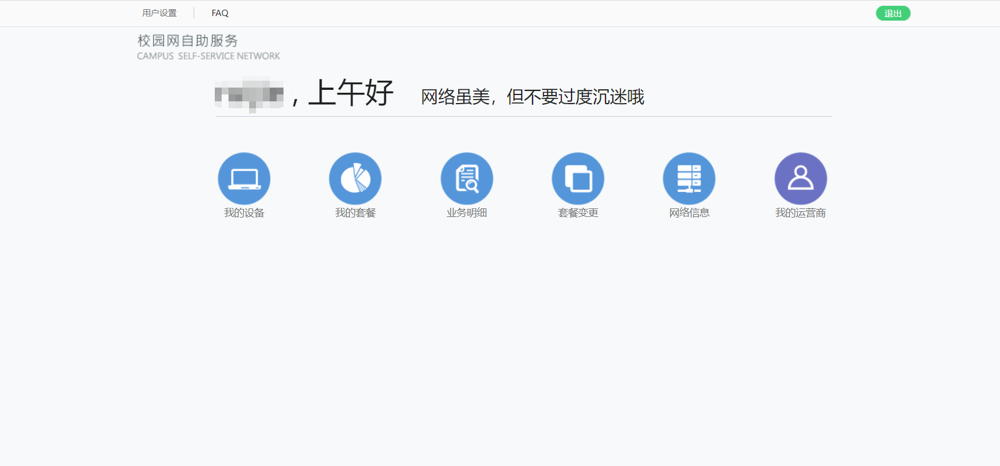
图3：自助平台登录成功页面

3、自助修改套餐绑定运营商。
第一步：点击“套餐变更”，在弹出页面选择“变更当前套餐”，选择相对应的运营商套餐。
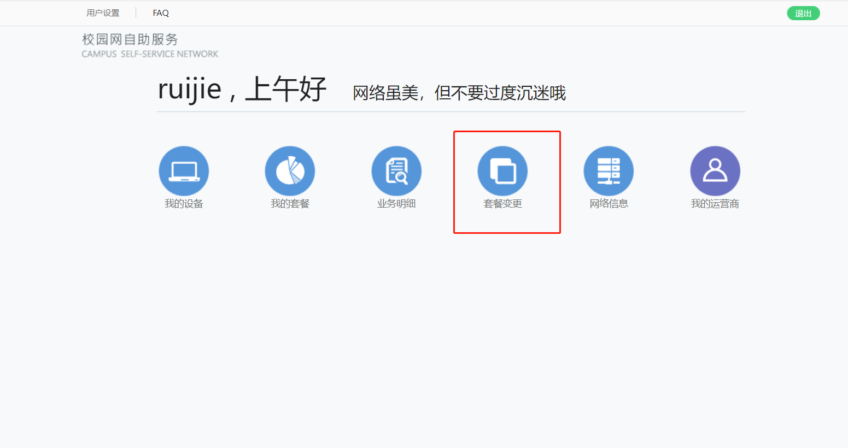
图4：变更套餐选项
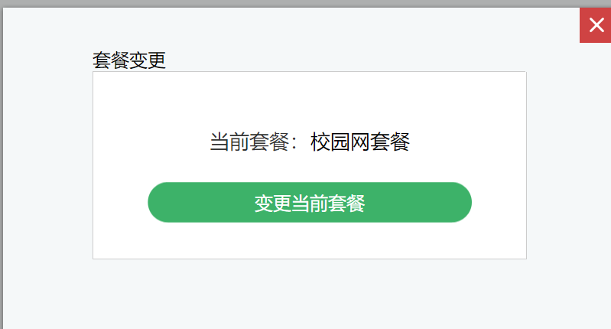
图5：变更当前套餐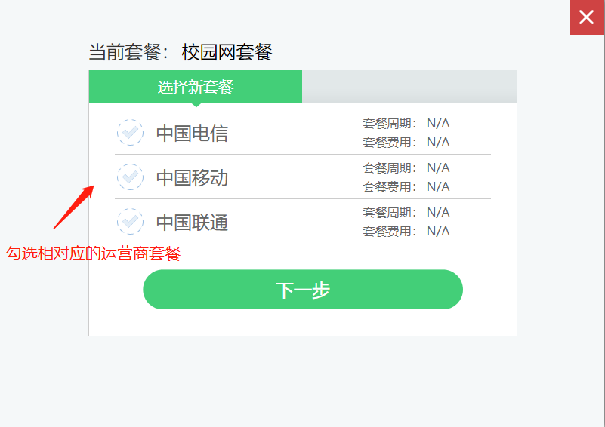
图6：选择相对应的运营商套餐
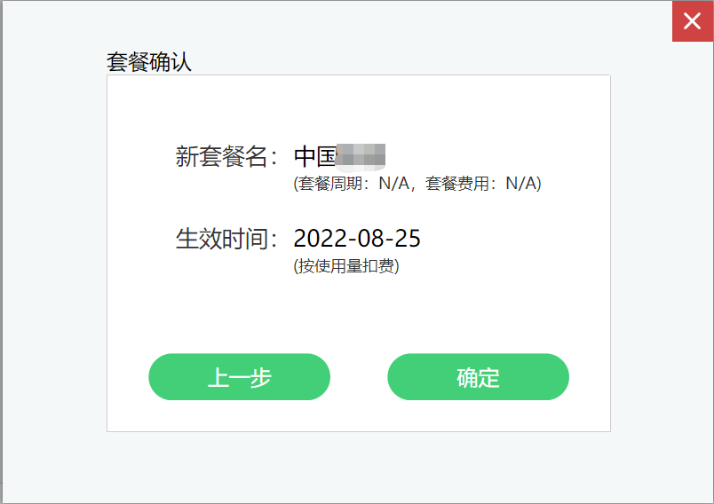
图7：确认所选运营商套餐
第二步：填写联通/移动/电信运营商账号信息，绑定运营商账号(点击我的运营商，进行运营商绑定)，绑定错误后也可以进行解绑（每月只允许绑定10次）。
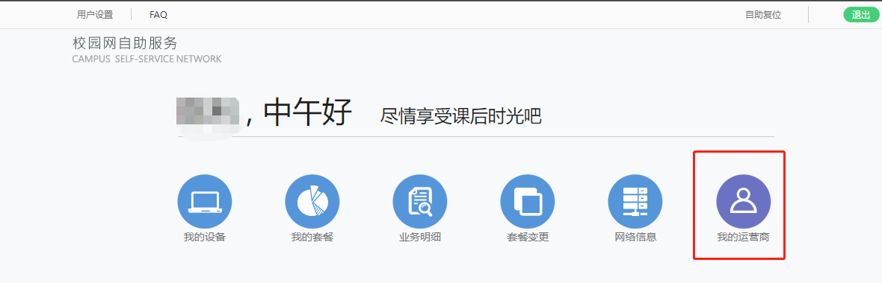
图5：运营商账号绑定选项
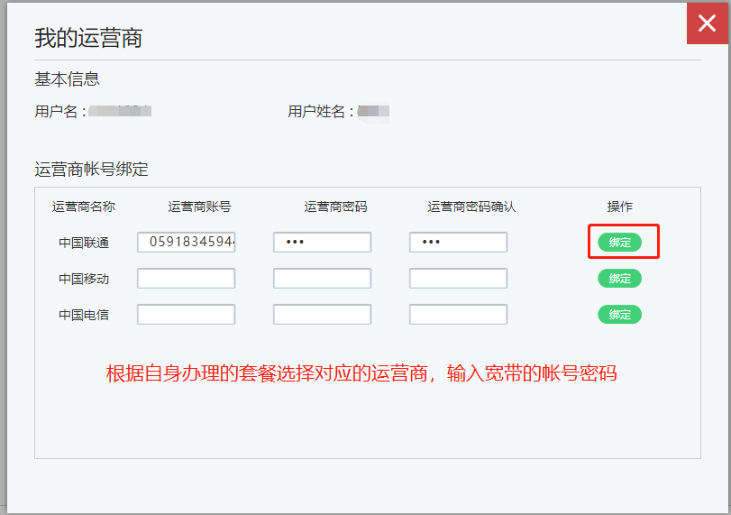
图5：运营商账号绑定信息填写
第三步：退出自助平台，返回到认证页面，也可以断开无线重新连接触发认证页面（若无法自动弹出认证页面，可打开浏览器输入123.123.123.123进行跳转）。再次输入智慧校园统一身份认证账号和密码即可认证成功。

恭喜您已开通福建船政交通职业学院校园网，学生可以根据自身办理的运营商宽带套餐访问互联网，或者可以免费使用校园网访问校内资源（除教学区机房可上网，教学区无线和宿舍区无法上外网）。

4、登陆故障处理办法。
故障一：提示：“您未绑定服务对应的运营商”
解决方法：进入自助服务系统进行运营商宽带账号绑定。
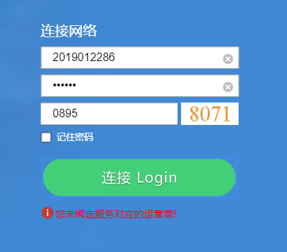

故障二：提示：“认证设备响应超时，请稍后重试！”
故障原因：运营商宽带账号或者密码有问题。
解决方法：请重新在自助页面进行绑定，问题未解决，请拨打运营商人工客服重置宽带密码。
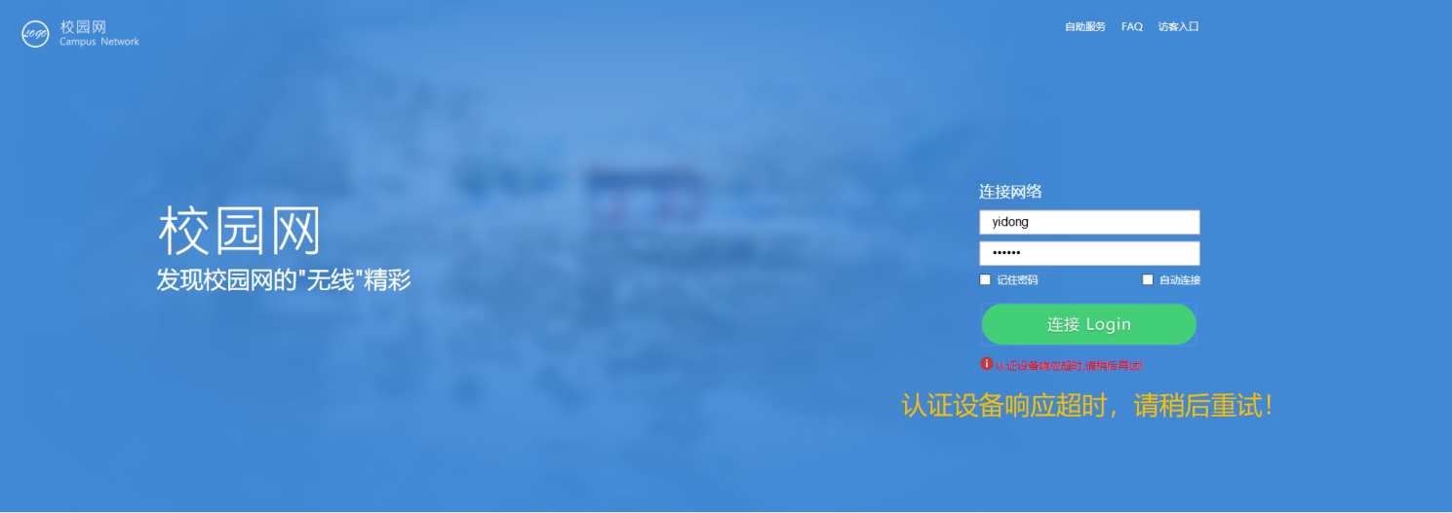

故障三：提示：“运营商用户认证失败！失败原因【29;User（xxx） Authen Attrib】”
故障原因：运营商宽带账号或者密码有问题。
解决方法：请重新在自助页面进行绑定，问题未解决，请拨打运营商人工客服重置宽带密码
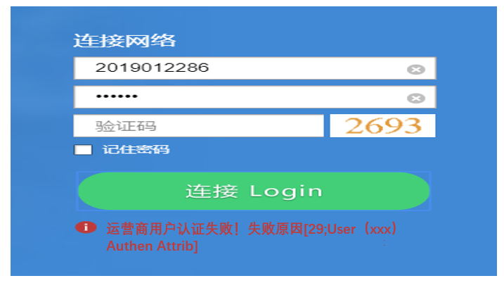

故障四：提示：“运营商用户认证失败！失败原因【brac error:create session failed(mac collision)】”
故障原因：登录太频繁
解决方法：等10秒钟再点击“连接login”，重新认证，依据重新弹出的错误信息，按照其他步骤进行排查。
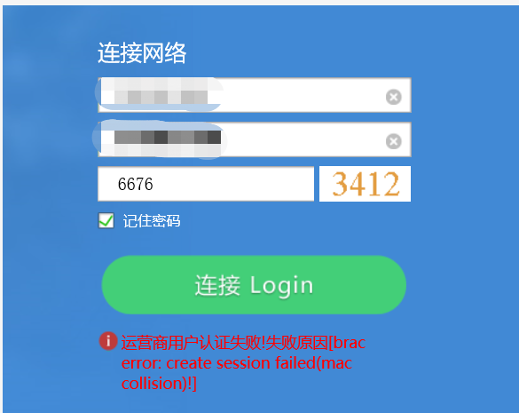

故障五：提示：“运营商用户认证失败！失败原因【24;User（xxx@fzmitu） not found(database auth)】”
或者“【运营商用户认证失败!失败原因[Invalid user]】”
或者“【运营商用户认证失败!失败原因[RADIUS-0024:User name or service inexistent]】”
故障原因：运营商账户填写错误或者账号已经销户。
解决方法：如果宽带号是手机号，如：05911372506xxxx，那么绑定的运营商账号填写手机号1372506xxxx即可，无需在前面加0591。如果宽带号是固话号，如0591010122xx,那么绑定的运营商账号填写0591010122xx即可。无法解决请拨打对应运营商客服电话确认宽带账号是否正常。
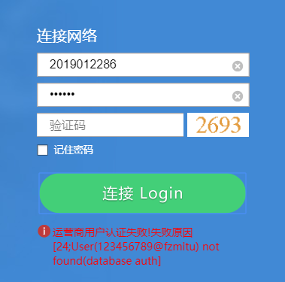
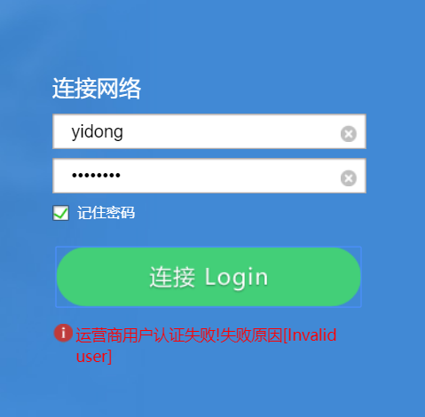
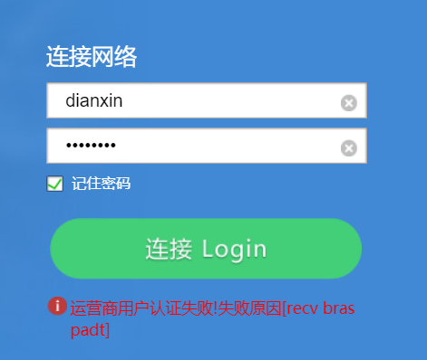

故障六：提示：“获取信息失败，请重新连接”
故障原因：宽带欠费
解决方法：打运营商服务电话确认是否欠费，或者销户，如果欠费，进行缴费，缴费后登录自助系统http://172.16.4.76:8080/selfservice/在“我的设备中”将所有在线用户，取消无感知，并且下线。断开网络，稍等5分钟后，重新连接网络认证即可。(先取消无感知，再下线在线用户)
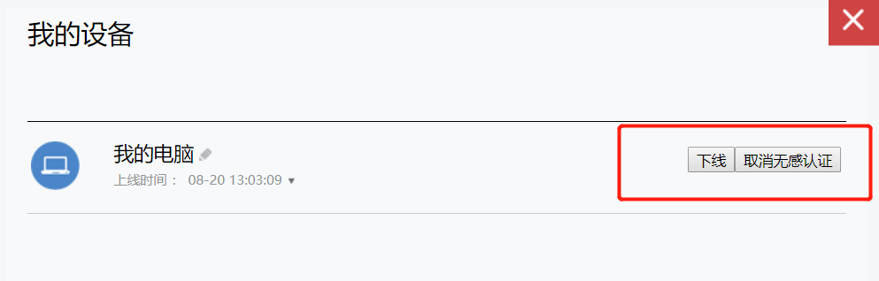
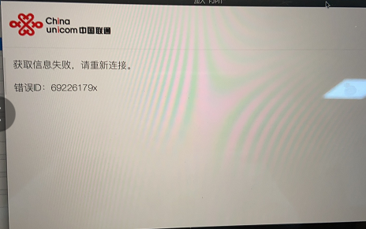
故障七：提示：“无网络连接”
故障原因：未进行认证或者设备长时间未使用
解决方法：断开重新连接无线，如果未弹出认证页面，在浏览器输入
123.123.123.123 访问即可弹出认证页面，重新认证即可
故障八：超过2个终端，后认证第3个，前面第一次认证的会自动下线
故障原因：目前一个账号只允许2个终端同时在线
解决方法：打开自助页面http://172.16.4.76:8080/selfservice/
1、点击我的设备，2、点击取消无感知认证按钮后，点击下线按钮即可。
切记必须先点击取消无感知按钮后，再点击下线按钮，才有效。
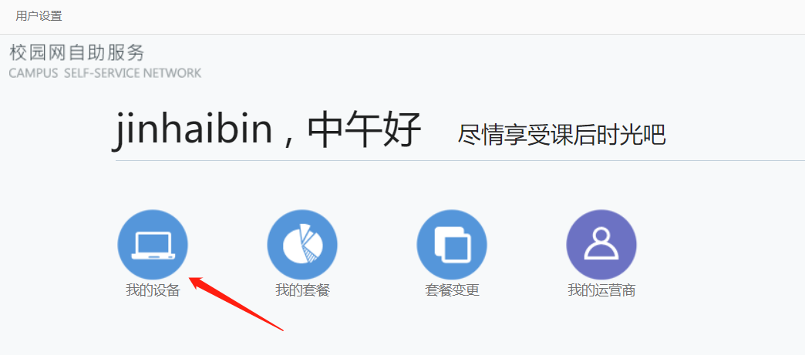
故障九：弹出的认证页面乱码
故障原因：苹果电脑或者其他电脑有开启ADguard（广告拦截软件）
解决方法：关闭ADguard即可

5、故障报修联系方式：
如遇无法自助处理故障，可通过以下方式联系到运维人员：
（1）线上故障报修QQ：1871419288、2029484400
（2）紧急报修电话：18120971859

